网页的内容大部分是文字，给文字分段是一个较好的习惯，下面我们来看一个练习；
1、启动Nvu
1）点左上角菜单“ 应用程序－编程－Nvu”，就可以启动Nvu程序；
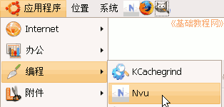
2）第一次启动时会出来两个小面板，点关闭即可，然后进入程序窗口中；
3）点菜单“格式－页面标题和属性”，把标题改为“青青草主页”，再点“文件－保存”命令，找到qqc文件夹，把文件名改成 index.html
2、设置文字
1）输入文字“青青草花园”，然后用拖动鼠标的方法选中这一行文字；
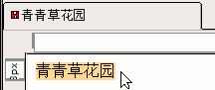
2）然后点击左上角的“正文”下拉列表，选择“段落”，将这一行设为一个段落，然后在“花园”后面点一下，取消选择；
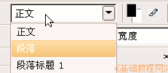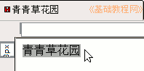
3）然后按一下回车键，继续输入第二行，输入“简介：欢迎来到青青草花园”，
按回车键到下一行，这时候都是一段一段的了，输入“爱好：音乐、电脑”；
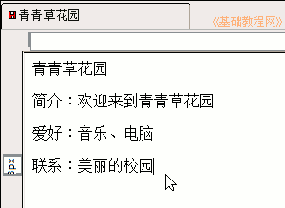
4）保存一下文件，点“浏览预视”按钮预览一下网页效果；
5）回到窗口内，在下边，点击第二个标签“HTML 标签”，
可以看到每一行前面都有一个“P”，这就是段落的标记，表示这一行是一个自然段；
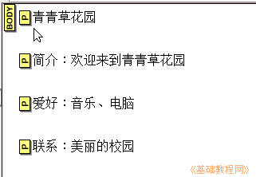
6）再点击旁边的“源代码”标签，这里面显示的是整个文件的代码，紫色的部分是各个html标记有文件头，标题，作者、方向等等，
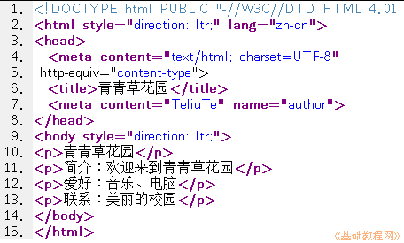
点击“常规”重新回到编辑模式；

